**北海道山岳連盟　２０２２年度 夏山講習会part3**

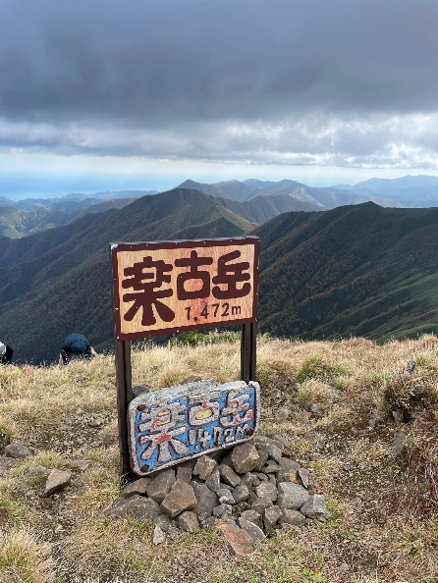日高ｉｎ楽古岳　1472ｍ

日程　２０２２年　９月１７日（土）～１８日（日）　一泊二日

集合場所　みついし道の駅（みついし昆布温泉 蔵三）

　国道２３６天馬街道　手前　日高門別IC　国道２３５浦河へ６１Km、車約７０分

移動には、各自、近隣で乗り合い調整をお願いします。

行程

９月１７日（土）１２：３０　みついし道の駅　集合　　移動　　　R２３５　陽春橋

１４：３０　楽古岳山荘　　山荘内掃除・宿泊準備・テント・食事

　　　　　　　　　２１：００　就眠

９月１８日（日）５：００起床　５：３０食事　　６：３０山荘　発　１１：００楽古岳・山頂

　　　　　　　　　　　　１４：３０山荘　帰着　移動　みついし道の駅　解散

状況　山荘から、尾根取り付きまで、大小、７箇所の徒渉があります。

　　　　尾根の山中は、マダニの取り付きに注意。

装備　夏山登山装備、防虫剤、雨具、シュラフ、食料、行動食、食器、等

　　　　　　飲料水　１～２Ｌ／人

　　　　　１０人程度の大型テントを用意します（山荘内、満席対策）

食事　夕食は鍋ものを調理します。各自、主食（おにぎり）少々持参願います。

　　　　朝食は煮込みうどん、オレンジ等の果物　他　嗜好品

参加費　　　参加費　5,000円 保険・食費等

4,000円　( 〃　　　　道岳連会員)

申し込み先　期限　９月９日（金）　　　　　　　　定員１５名

　　　　　橋本一郎

〒069-0231

北海道空知郡 南幌町

北町６丁目３番１号

ichiro-h@smile.ocn.ne.jp

011-378-5103 090-8275-9924

携帯電話メール [hashi0424@docomo.ne.jp](mailto:hashi0424@docomo.ne.jp)

　　　２０２２年度　夏山講習会　楽古岳　登山　申し込み

　　　　　フリガナ

氏名　　　　　　　　　　　　　　　　　　　生年月日　　年　　　月　　　日

所属山岳会

住所　　〒

電話番号（連絡先）

E-mail

緊急連絡先　　　　　　　　　　　　　　　　　　電話番号

移動・集合手段



